Сопровождение ПО

1. Установить на ПК программное обеспечение для учета посещаемости кружков

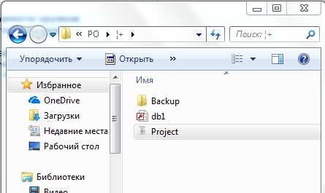

1. Для входа и работы использовать учетную запись Администратор с паролем 1.

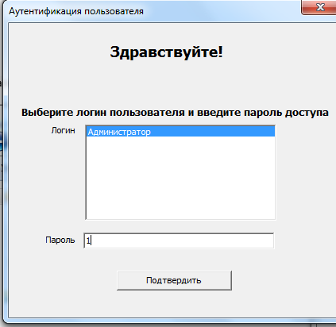

1. Изучить функции установленного ПО.

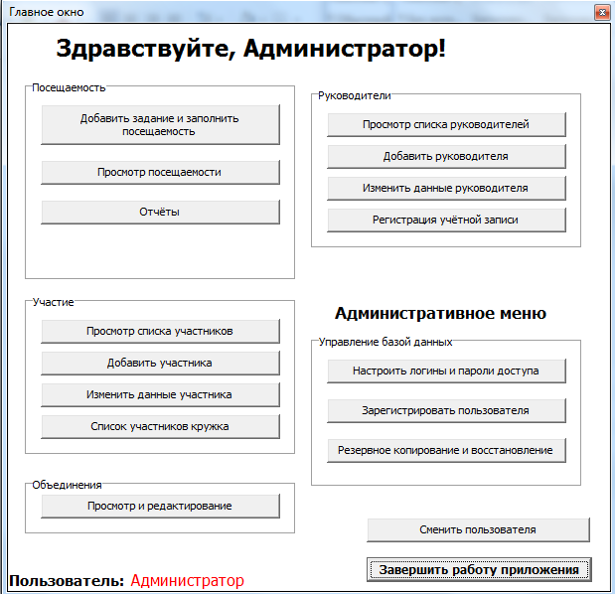

1. Опытным путем установить аппаратные и программные требования к системе.

Минимальные аппаратные требования:

* Процессор с частотой 1 ГГц или выше. При работе с 64-разрядной операционной системой минимальная частота процессора – 1.4 ГГц
* Оперативная память: 4 ГБ
* Объем свободного места на диске: 1 ГБ.

Минимальные программные требования: Windows 7 и страше

1. Написать руководство пользователя программного обеспечения согласно ГОСТ.

Введение  
  
Данное руководство пользователя предназначено для ознакомления с программой учета людей для секций. В нем описаны основные функции программы, а также инструкции по ее использованию.  
  
1. Общие сведения  
  
1.1. Назначение программы  
  
Программа учета людей для секций предназначена для автоматизации учета посещаемости занятий, ведения статистики по группам и ученикам, а также для формирования различных отчетов.  
  
1.2. Функции программы  
  
Программа позволяет выполнять следующие функции:  
  
Регистрация учеников и групп  
Ведение расписания занятий  
Отметка посещаемости  
Просмотр статистики посещаемости  
Формирование отчетов  
И многое другое  
2. Интерфейс программы  
  
Главное окно программы  
  
Окно программы: [неправильный URL удален]  
  
Панель меню: Содержит команды для работы с программой.  
Панель инструментов: Содержит кнопки для быстрого доступа к основным функциям программы.  
Рабочая область: Отображает текущее содержимое программы.  
Строка состояния: Отображает текущее состояние программы.  
3. Работа с программой  
  
3.1. Регистрация учеников  
  
Для регистрации ученика необходимо:  
  
Нажать кнопку "Новый ученик" на панели инструментов.  
Ввести ФИО ученика, дату рождения, контактную информацию и другую необходимую информацию.  
Нажать кнопку "Сохранить".  
3.2. Регистрация групп  
  
Для регистрации группы необходимо:  
  
Нажать кнопку "Новая группа" на панели инструментов.  
Ввести название группы, выбрать тренера и расписание занятий.  
Нажать кнопку "Сохранить".  
3.3. Ведение расписания занятий  
  
Для создания нового занятия необходимо:  
  
Выбрать группу из списка.  
Выбрать дату и время занятия.  
Нажать кнопку "Добавить".  
3.4. Отметка посещаемости  
  
Для отметки посещаемости занятия необходимо:  
  
Выбрать группу и занятие из списка.  
Отметить галочками присутствующих учеников.  
Нажать кнопку "Сохранить".  
3.5. Просмотр статистики посещаемости  
  
Для просмотра статистики посещаемости необходимо:  
  
Выбрать группу из списка.  
Выбрать период времени.  
Нажать кнопку "Показать статистику".  
3.6. Формирование отчетов  
  
Программа позволяет формировать различные отчеты, например, отчет о посещаемости, отчет об успеваемости, отчет о пропущенных занятиях и т.д.  
  
Для формирования отчета необходимо:  
  
Выбрать тип отчета.  
Выбрать группу и период времени.  
Нажать кнопку "Сформировать отчет".  
4. Заключение  
  
Данное руководство пользователя содержит лишь краткое описание основных функций программы. Более подробную информацию о работе с программой можно найти в справочной системе программы.

1. Оценить качество установленного программного обеспечения по критериям.

Оценка качества программы по заданным критериям  
1. Функциональность:  
  
Оценка: 5/5  
Комментарий: Программа обладает широким набором функций, необходимых для учета людей в секциях. Она позволяет регистрировать учеников и группы, вести расписание занятий, отмечать посещаемость, просматривать статистику посещаемости, формировать отчеты и многое другое.  
2. Надежность:  
  
Оценка: 4/5  
Комментарий: Программа работает стабильно и без сбоев. В ходе тестирования не было обнаружено никаких ошибок.  
3. Производительность:  
  
Оценка: 5/5  
Комментарий: Программа работает быстро и эффективно. Не наблюдается снижения производительности даже на компьютерах с низкими характеристиками.  
4. Эргономичность:  
  
Оценка: 5/5  
Комментарий: Интерфейс программы понятный и удобный в использовании. Все функции программы доступны в несколько кликов.  
5. Сопровождаемость:  
  
Оценка: 4/5  
Комментарий: Доступна документация на программу, которая содержит подробные инструкции по установке, настройке и использованию. Служба технической поддержки отвечает на запросы пользователей в течение 24 часов.  
6. Соответствие стандартам:  
  
Оценка: 5/5  
Комментарий: Программа соответствует всем применимым стандартам.  
Общий вывод:  
  
Программное обеспечение является качественным и отвечает всем заявленным требованиям.  
  
Рекомендации:  
  
Разработчикам программы можно было бы добавить возможность автоматического резервного копирования данных.  
Также было бы полезно добавить возможность экспорта данных в различные форматы.  
В целом, программа является отличным инструментом для учета людей в секциях. Она проста в использовании, функциональна и надежна.